Изм
Лист
№ докум.
Подп.
Лист
Дата
Лит.
Листов
Разраб.
Провер.
Шахов С.А.
Зяблицева Г.М.

КГТА
И-113
АНАЛИЗ ТРАДИЦИОННОГО ПРОЦЕССА РЕШЕНИЯ ЗАДАЧИ

Реценз.
Н.контр.
Утв.

Котов В.В.
ВКР.КГТА.09.03.01.ХХ ПЗ
У
Инв. № подп.
Подп. и дата
Взам. инв. №
Инв. № дубл.
Подп. и дата
Перв. примен.
Справ. №

- АНАЛИЗ ТРАДИЦИОННОГО ПРОЦЕССА РЕШЕНИЯ ЗАДАЧИ

  - Место задачи в структуре технологического проектирования
Технологические процессы разрабатывают согласно ГОСТ 14.301-83 в определенной последовательности: анализ исходных данных, выбор действующего типового, группового технологического процесса или аналога единичного технологического процесса, выбор исходной заготовки и метода ее изготовления, выбор технологических баз, составление технологического маршрута, разработка технологических операций, нормирование технологического процесса, оформление технологического процесса.
Результатом технологического проектирования является комплект технологических документов, оформленных согласно ЕСТД [8].
При этом в записке кроме комплекта документов на технологический процесс механической обработки детали (и в случае необходимости технологического процесса и схемы сборки) должны присутствовать следующие разделы:
- Анализ технологичности конструкции детали
- Определение типа производства
- Выбор типового, группового или действующего единичного техпроцесса
- Анализ базового технологического процесса
- Выбор и проектирование прогрессивной заготовки
- Определение последовательности обработки поверхностей детали
- Разработка технологического процесса механической обработки
- Выбор оборудования
- Выбор приспособлений
- Выбор режущего и вспомогательного инструмента
- Выбор мерительного инструмента
- Выбор смазывающе-охлаждающих технологических сред
- Формирование операций
- Выбор технологических баз
- Размерный анализ технологических операций
- Расчёт межоперационных припусков и размеров
- Разработка операционных эскизов
- Расчёт режимов резания.
- Техническое нормирование операций механической обработки
- Проектирование технологических наладок
- Проектирование операций технического контроля
- Оформление технологического процесса.

Нашей задачей является автоматизация научно-обоснованного расчёта межоперационных припусков и исполнительных размеров, что приведёт к повышению эффективности подготовки производства.

  - Методика расчёта размерных цепей
В своей разработке мы использовали следующую методику разработки.
Размерная цепь представляет собой совокупность технологических размеров в принятой последовательности выполнения технологических переходов и операций.
Ввести исходные данные
Ввести длину детали (из чертежа) – l,м
Ввести заданный размер для диаметра – d, не диаметр - L (принимается из чертежа детали), мм.
Ввести допуск на заданный размер Td или TL (принимается из чертежа детали), мм.
Ввести шероховатость обработанной поверхности (принимается из чертежа детали и переводится в параметр Rz, мкм).
Ввести значение заданной на чертеже глубины упрочнённого слоя h_{y} (например при поверхностной закалке, деформационном упрочнении, азотировании, цементации и т.д.), по умолчанию h_{y}=0.
Выбрать тип размера: вал, отверстие (для отверстия задать глубину отверстия l_{о}).
Выбрать тип обработанной поверхности: цилиндрическая, плоская, комбинированная, фасонная (фаска).

Выбрать тип припуска: двусторонний, односторонний.
Выбрать вид заготовки: прокат, поковка (ввести из чертежа поковки допускаемое смещение по поверхности разъёма - ρ_{см},мм), отливка(ввести из чертежа отливки допускаемое смещение по поверхности разъёма - ρ_{см},мм).
Задать из техпроцесса изготовления детали последовательность операций обработки с указанием шероховатости обработанной поверхности (с указанием приспособления только при смене установки, иначе приспособление не изменяется либо его нет в списке и погрешность установки e = 0) : точение (черновое, получистовое, чистовое, тонкое), сверление и рассверливание, зенкерование (черновое, чистовое), развертывание (черновое, чистовое, тонкое), протягивание (черновое, чистовое), шлифование (черновое, чистовое, тонкое), фрезерование (черновое, чистовое, тонкое), электроэрозионная обработка (черновая, чистовая, отделочная), притирка, суперфиниширование, хонингование, полирование.
Для принятой последовательности операций записать последовательность переходов обработки исходя из заданной шероховатости.
Например:
Точение, шлифование Rа 0,32
Из таблицы определить метод получения требуемой шероховатости и записать последовательность переходов обработки в обратном направлении (шлифование чистовое - шлифование черновое - точение чистовое - точение черновое).
Точение, шлифование, доводка Rа 0, 1
(доводка - шлифование чистовое - шлифование черновое - точение чистовое - точение черновое).

Присвоить операции переходу порядковый номер.
Например: 0-заготовка, 1- черновое точение, 2-чистовое точение, 3-черновое шлифование и 4-чистовое шлифование.
Определить для каждого перехода составляющие припуска: Rz_{i}, h_{i} , T_{i}.
Из базы данных: табл.1, табл. 2, табл.3, табл.4.
Определить составляющую припуска ρ_{i} для каждого перехода.
Подпрограмма 1.
Определить составляющую припуска ε_{i} для каждого перехода.
Подпрограмма 2.
Определить z_{i min} для каждого перехода.
z_{i min} = Rz_{i-1} +h_{i-1} +ρ_{i-1}+ ε_{i} ,
при последовательной обработке противолежащих поверхностей (для плоских поверхностей);
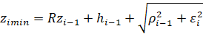,
при обработке внутренних и наружных поверхностей вращения.
Определить z_{i nom} для каждого перехода.
2z_{i nom} =2z_{i min} + Td_{i-1} или 2z_{i nom} =2z_{i min} + TL_{i-1}
для двустороннего припуска;
z_{i nom} =z_{i min} +TL_{i-1},
для одностороннего припуска.
Определить межоперационный размер для каждого перехода.
Для размера тип вал:
d_{i-1}=d_{i} +2z_{i nom}, или L_{i-1}=L_{i} +2z_{i nom},
для двустороннего припуска;
L_{i-1}=L_{i}+z_{i nom} ;
для одностороннего припуска.
Для размера тип отверстие:
d_{i-1}=d_{i} -2z_{i nom}, или L_{i-1}=L_{i} -2z_{i nom},
для двустороннего припуска;
L_{i-1}=L_{i}-z_{i nom} ;
для одностороннего припуска.
Вывести полученные значения Rz_{i} ,h_{i} , ρ_{i ,} ε_{i} , Td_{i}, TL_{i}, z_{i nom}, d_{i} L_{i} для каждого перехода (операции) в виде таблицы.
Построить размерную цепь на основе полученных значений Td_{i}, TL_{i}, z_{i nom}, d_{i} L_{i}
Если заготовка подвергается поверхностному упрочнению, которое для рассматриваемой поверхности должно быть удалено при обработке, то толщина упрочненного слоя прибавляется к припуску на чистовую обработку, которая обычно выполняется после черновой обработки на втором переходе.
Если h_{y}>0 то z_{2min}= z_{2min}+h_{y}

Подпрограмма 1.
Определение составляющей припуска ρ_{i} для каждого перехода.
Определяем , ρ₀ в зависимости от вида заготовки.
Прокат
ρ₀ =Δ_{k} l,
Δ_{k} - удельная кривизна, см. табл.4, l – длина детали.
Поковка
ρ_{см} – допускаемое смещение по поверхности разъёма штампа (задаётся на чертеже поковки),
ρ_{k} - допускаемое коробление; ρ_{k} = Δ_{k} l; Δ_{k} -удельная кривизна, см. табл; 8,
l – длина детали.
Литьё по выплавляемым моделям, литьё в кокиль, литьё под давлением
ρ_{см} – допускаемое смещение по поверхности разъёма литейной формы (задаётся на чертеже отливки); ρ_{k} - допускаемое коробление; ρ_{k} = Δ_{k} l; Δ_{k} -удельная кривизна, см. табл. 8; l – длина детали.
Сверление (вместо ρ_{о} использовать ρ_{у})
ρ_{у} - увод сверла; ρ_{у} = Δ_{k} l_{о}; Δ_{k} -удельный увод, см. табл. 9; l_{о} – глубина отверстия.

Определяем , ρ_{i} для каждого перехода
ρ_{i} = ρ₀ k_{y}
k_{y} – коэффициент уточнения, см. табл.5.
Определение составляющей припуска ε_{i} для каждого переход, табл, 6
Таблица 1 Точность, шероховатость, глубина дефектного слоя заготовок
Способ получения заготовки | Точность,  IT | Шероховатость, Rz,мм | Глубина дефектного слоя h,мм
Литьё в песчано-глинистые формы | 16 | 0,300 | 0,300
Литьё в оболочковые формы | 15 | 0,040 | 0,160
Литьё по выплавляемым моделям | 12 | .0,032 | 0,100
Литьё в кокиль | 15 | 0,200 | 0,200
Литьё под давлением в металлические формы | 12 | 0,040 | 0,100
Центробежное литьё | 15 | 0,200 | 0,200
Горячая объёмная штамповка на молотах, прессах и гкм  (поковка) | 17 | 0,160 | 0,200
Холодное выдавливание  (поковка) | 14 | 0,40 | 0,040
прокат Обычная точность, В1 | 16 | 0,2 | 0,3
прокат Повышенная точность, Б1 | 15 | 0,125 | 0,15
прокат Высокая точность, А1 | 14 | 0,075 | 0,1

Таблица 2 Точность, шероховатость, глубина дефектного слоя поверхностей после различных методов обработки
Метод обработки | Достигаемая точность,  IT | Достигаемая шероховатость, Rz, мм | Глубина дефектного слоя, h,мм | k_{y}
Точение и растачивание:
черновое | 14 | 0,040 | 0,060 | 0,06
получистовое | 12 | 0,020 | 0,040 | 0,05
чистовое | 10 | 0,010 | 0,030 | 0,04
тонкое | 7 | 0,005 | 0,010 | 0
Сверление | 10 | 0,024 | 0,040 | 1
Зенкерование: |  |  |  | 0
черновое | 12 | 0,030 | 0,040 | 0
чистовое | 8 | 0,010 | 0,015 | 0
Развертывание: |  |  |  | 0
черновое | 10 | 0,010 | 0,015 |  | 0
чистовое | 7 | 0,0024 | 0,010 |  | 0
тонкое | 5 | 0,001 | 0,005 |  | 0
Протягивание: |  |  |  |  | 0
черновое | 10 | 0,005 | 0,015 |  | 0
чистовое | 7 | 0,002 | 0,010 |  | 0
Шлифование:
черновое | 8 | -,010 | 0,020 |  | 0,03
чистовое | 7 | 0,005 | 0,010 |  | 0,02
тонкое | 6 | 0,001 | 0,005 |  | 0
Фрезерование:
черновое | 14 | 0,040 | 0,040 |  | 0,06
чистовое | 10 | 0,020 | 0,020 |  | 0,04
тонкое | 6 | 0,005 | 0,010 |  | 0
Строгание:
черновое | 14 | 0,040 | 0,050 |  | 0,06
чистовое | 11 | 0,020 | 0,025 |  | 0,04
тонкое | 8 | 0,010 | 0,010 |  | 0
Притирка | 4 | 0,0005 | 0,004 |  | 0
Суперфиниширование | 5 | 0,0005 | 0,004 |  | 0
Хонингование | 5 | 0,0005 | 0,004 |  | 0
Раскатывание | 6 | 0,0008 | 0 |  | 0
Калибрование | 5 | 0,0005 | 0 |  | 0
Алмазное выглаживание | 5 | 0,0005 | 0 |  | 0
Полирование | 0 | 0,000032 | 0 |  | 0
Электроэрозионная обработка:
черновая | 14 | 0,040 | 0,080 |  | 0
чистовая | 10 | 0,020 | 0,040 |  | 0
отделочная | 8 | 0,005 | 0,020 |  | 0
Таблица 3 Величины допусков
Интервал  номинальных  размеров  мм |  | Квалитет
 |  | 01 | 0 | 1 | 2 | 3 | 4 | 5 | 6 | 7 | 8 | 9 | 10 |  | 11 | 12 | 13 | 14 | 15 | 16 | 17 |  | 18
Св. | До | мм |  |  |  |  |  |  |  |  |  |  |  |  |  | мм
 | 3 | 0.3 | 0.5 | 0.8 | 1.2 | 2 | 3 | 4 | 0,006 | 0,010 | 0,014 | 0,025 | 0,040 | 0,060 |  | 0.10 | 0.14 | 0.25 | 0.40 | 0.60 | 1.00 | 1.40
3 | 6 | 0.4 | 0.6 | 1 | 1.5 | 2.5 | 4 | 5 | 0,008 | 0,012 | 0,018 | 0,030 | 0,048 | 0,075 |  | 0.12 | 0.18 | 0.30 | 0.48 | 0.75 | 1.20 | 1.80
6 | 10 | 0.4 | 0.6 | 1 | 1.5 | 2.5 | 4 | 6 | 0,009 | 0,015 | 0,022 | 0,036 | 0,058 | 0,090 |  | 0.15 | 0.22 | 0.36 | 0.58 | 0.90 | 1.50 | 2.20
10 | 18 | 0.5 | 0.8 | 1.2 | 2 | 3 | 5 | 8 | 0,011 | 0,018 | 0,027 | 0,043 | 0,070 | 0,110 |  | 0.18 | 0.27 | 0.43 | 0.70 | 1.10 | 1.80 | 2.70
18 | 30 | 0.6 | 1 | 1.5 | 2.5 | 4 | 6 | 9 | 0,013 | 0,021 | 0,033 | 0,052 | 0,084 | 0,130 |  | 0.21 | 0.33 | 0.52 | 0.84 | 1.30 | 2.10 | 3.30
30 | 50 | 0.6 | 1 | 1.5 | 2.5 | 4 | 7 | 11 | 0,016 | 0,025 | 0,039 | 0,062 | 0,100 | 0,160 |  | 0.25 | 0.39 | 0.62 | 1.00 | 1.60 | 2.50 | 3.90
50 | 80 | 0.8 | 1.2 | 2 | 3 | 5 | 8 | 13 | 0,019 | 0,030 | 0,046 | 0,074 | 0,120 | 0,190 |  | 0.30 | 0.46 | 0.74 | 1.20 | 1.90 | 3.00 | 4.60
80 | 120 | 1 | 1.5 | 2.5 | 4 | 6 | 10 | 15 | 0,022 | 0,035 | 0,054 | 0,087 | 0,140 | 0,220 |  | 0.35 | 0.54 | 0.87 | 1.40 | 2.20 | 3.50 | 5.40
120 | 180 | 1.2 | 2 | 3.5 | 5 | 8 | 12 | 18 | 0,025 | 0,040 | 0,063 | 0,100 | 0,160 | 0,250 |  | 0.40 | 0.63 | 1.00 | 1.60 | 2.50 | 4.00 | 6.30
180 | 250 | 2 | 3 | 4.5 | 7 | 10 | 14 | 20 | 0,029 | 0,046 | 0,072 | 0,115 | 0,185 | 0,290 |  | 0.46 | 0.72 | 1.15 | 1.85 | 2.90 | 4.60 | 7.20
250 | 315 | 2.5 | 4 | 6 | 8 | 12 | 16 | 23 | 0,032 | 0,052 | 0,081 | 0,130 | 0,210 | 0,320 |  | 0.52 | 0.81 | 1.30 | 2.10 | 3.20 | 5.20 | 8.10
315 | 400 | 3 | 5 | 7 | 9 | 13 | 18 | 25 | 0,036 | 0,057 | 0,089 | 0,140 | 0,230 | 0,360 |  | 0.57 | 0.89 | 1.40 | 2.30 | 3.60 | 5.70 | 8.90
400 | 500 | 4 | 6 | 8 | 10 | 15 | 20 | 27 | 0,040 | 0,063 | 0,097 | 0,155 | 0,250 | 0,400 |  | 0.63 | 0.97 | 1.55 | 2.50 | 4.00 | 6.30 | 9.70
500 | 630 | 4.5 | 6 | 9 | 11 | 16 | 22 | 30 | 0,044 | 0,070 | 0,110 | 0,175 | 0,280 | 0,440 |  | 0.70 | 1.10 | 1.75 | 2.80 | 4.40 | 7.00 | 11.00
630 | 800 | 5 | 7 | 10 | 13 | 18 | 25 | 35 | 0,050 | 0,080 | 0,125 | 0,200 | 0,320 | 0,500 |  | 0.80 | 1.25 | 2.00 | 3.20 | 5.00 | 8.00 | 12.50
800 | 1000 | 5.5 | 8 | 11 | 15 | 21 | 29 | 40 | 0,056 | 0,090 | 0,140 | 0,230 | 0,360 | 0,560 |  | 0.90 | 1.40 | 2.30 | 3.60 | 5.60 | 9.00 | 14.00
1000 | 1250 | 6.5 | 9 | 13 | 18 | 24 | 34 | 46 | 0,066 | 0,105 | 0,165 | 0,260 | 0,420 | 0,660 |  | 1.05 | 1.65 | 2.60 | 4.20 | 6.60 | 10.50 | 16.50
1250 | 1600 | 8 | 11 | 15 | 21 | 29 | 40 | 54 | 0,078 | 0.125 | 0,195 | 0,310 | 0,500 | 0,780 |  | 1.25 | 1.95 | 3.10 | 5.00 | 7.80 | 12.50 | 19.50
1600 | 2000 | 9 | 13 | 18 | 25 | 35 | 48 | 65 | 0,092 | 0,150 | 0,230 | 0,370 | 0,600 | 0,920 |  | 1.50 | 2.30 | 3.70 | 6.00 | 9.20 | 15.00 | 23.00
2000 | 2500 | 11 | 15 | 22 | 30 | 41 | 57 | 77 | 0,110 | 0,175 | 0,280 | 0,440 | 0,700 | 1,100 |  | 1.75 | 2.80 | 4.40 | 7.00 | 11.00 | 17.50 | 28.00
2500 | 3150 | 13 | 18 | 26 | 36 | 50 | 69 | 93 | 0,135 | 0,210 | 0,330 | 0,540 | 0,860 | 1,350 |  | 2.10 | 3.30 | 5.40 | 8.60 | 13.50 | 21.00 | 33.00
Таблица 4 Точность, шероховатость и толщина дефектного слоя проката по ГОСТ 2590-2006
Диаметр,мм |  | 5-9 | 10-19 | 20-28 | 29-48 | 50-58 | 60-78 | 80-97 | 100-115 | 120-156 | 160-200 | 210-250
Обычная точность, В1 | T,мм | 0,8 | 0,8 | 0,90 | 1,1 | 1,4 | 1,6 | 1,8 | 2,3 | 2,8 | 3,4 | 4.2
Обычная точность, В1 | Rz,мм | 0,125 | 0,125 | 0,125 | 0,16 | 0,16 | 0,16 | 0,2 | 0,2 | 0,2 | 0,4 | 0,4
Обычная точность, В1 | h,мм | 0,150 | 0,150 | 0,150 | 0,25 | 0,25 | 0,25 | 0,3 | 0,3 | 0,3 | 0,32 | 0,32
Повышенная точность, Б1 | T,мм | 0,6 | 0,6 | 0,7 | 0,9 | 1,2 | 1,4 | 1,6 | 2,1
Повышенная точность, Б1 | Rz,мм | 0,08 | 0,08 | 0,08 | 0,125 | 0,125 | 0,125
Повышенная точность, Б1 | h,мм | 0,1 | 0,1 | 0,1 | 0,150 | 0,150 | 0,150
Высокая точность, А1 | T,мм | 0,3 | 0,4 | 0,5 | 0,6 | 0,8 | 1,0 | 1,4 | -
Высокая точность, А1 | Rz,мм | 0,063 | 0,063 | 0,063 | 0,075 | 0,075 | 0,075
Высокая точность, А1 | h,мм | 0,05 | 0,05 | 0,05 | 0,1 | 0,1 | 0,1

А1соотв. IT14, Б1- IT15, В1- IT16
Удельная кривизна проката по ГОСТ 2590-2006 Δ_{k}=0,5%
(см. таб. 2)Таблица 5 Коэффициент уточнения, для остальных k_{y}=0
Технологический переход | k_{y}
Точение черновое | 0,06
Точение чистовое | 0,04
Шлифование черновое | 0,03
Шлифование чистовое | 0,02

Таблица 6 Погрешность установки ε, мм

Тип приспособления для точения и шлифования | Состояние поверхности | Заданный диаметр детали d или заданный размер L, мм
Тип приспособления для точения и шлифования | Состояние поверхности | 6-10 | 10-18 | 18-30 | 30-50 | 50-80 | 80-120 | 120-180 | 180-260 | 260-360 | 360-500
Патрон трёхкулачковый | Прокат обычная точность  Поковка, Отливка | 0,220 | 0,270 | 0,320 | 0,370 | 0,420 | 0,500 | 0,600 | 0,7 | 0,8 | 0,9
Патрон трёхкулачковый | Черновая и получистовая обработка,  Прокат высокой и повышенной точности | 0,050 | 0,060 | 0,070 | 0,080 | 0,100 | 0,120 | 0,140 | 0,160 | 0,180 | 0,200
Патрон трёхкулачковый | Чистовая и тонкая обработка ,  Все остальные | 0,025 | 0,030 | 0,035 | 0,040 | 0,050 | 0,060 | 0,070 | 0,080 | 0,090 | 0,100
Цанговый патрон | Прокат высокой и повышенной точности  Черновая и получистовая обработка | 0,040 | 0,050 | 0,060 | 0,070 | 0,080 | – | – | – | – | –
Цанговый патрон | Чистовая и тонкая обработка ,  Все остальные | 0,020 | 0,025 | 0,030 | 0,035 | 0,040 | – | – | – | – | –
Гладкие центры |  | 0,02 | 0,02 | 0,02 | 0,04 | 0,04 | 0,04

Тип приспособления для фрезерования | Состояние поверхности | Длина детали l,мм
Тип приспособления для фрезерования | Состояние поверхности | 6-10 | 10-18 | 18-30 | 30-50 | 50-80 | 80-120 | 120-180 | 180-260 | 260-360 | 360-500
С винтовыми или зксцентриковыми зажимами | Отливка, поковка, прокат обычная точность | 0,09 | 0,1 | 0,11 | 0,12 | 0,135 | 0,150 | 0,175 | 0,2 | 0.24 | 0,28
С винтовыми или зксцентриковыми зажимами | Черновая и получистовая обработка | 0,04 | 0,05 | 0,06 | 0,07 | 0,08 | 0,09 | 0,1 | 0,11 | 0,12 | 0,13
С винтовыми или зксцентриковыми зажимами | Чистовая обработка | 0,03 | 0,04 | 0,05 | 0,06 | 0,07 | 0,08 | 0,09 | 0,1 | 0,11 | 0,12
С пневматическим зажимом | Отливка, поковка, прокат обычная точность | 0,07 | 0,08 | 0,09 | 0,1 | 0,11 | 0,12 | 0,14 | 0,160 | 0,190 | 0,22
С пневматическим зажимом | Черновая обработка | 0,03 | 0,04 | 0,05 | 0,06 | 0,07 | 0,08 | 0,09 | 0,1 | 0,11 | 0,12
 | Чистовая обработка | 0,01 | 0.02 | 0,03 | 0,04 | 0,05 | 0,06 | 0,07 | 0,08 | 0,09 | 0,1

Погрешность установки на фрезерно – центровальном станке ε=0,5 Td₀
Таблица 7 Допускаемое смещение по поверхности разъёма штампа ρ_{см},, мм..
Масса поковки, кг | До 0,5 | 0,5-1,0 | 1,0-1,8 | 1,8-3,2 | 3,2-5,6 | 5,6-10 | 10-20
ρ_{см},мм, | 0,3 | 0,4 | 0,5 | 0,6 | 0,7 | 0,8 | 1,0
Таблица 8 Удельная кривизна штампованных поковок,
Расчётный размер,мм | До 25 | 25-50 | 50-80 | 80-120 | 120-180 | 180-260
Δ_{k},мм/мм, | 0,004 | 0,003 | 0,002 | 0,0018 | 0,0016 | 0,0014

Таблица 9 Удельный увод оси отверстия при сверлении.
Расчётный диаметр отверстия,мм | 3-6 | 6,1-10 | 10.1-18 | 18,1-30 | 30,1-50
Δ_{k},мм/мм, | 0,0021 | 0,0017 | 0,0013 | 0,0009 | 0,0007

  - ER-модель
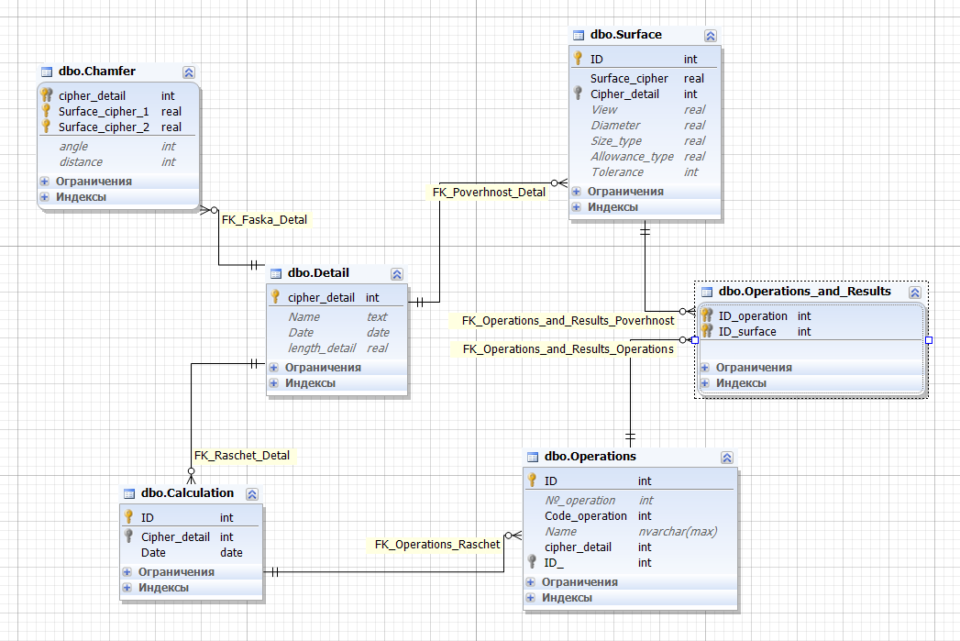

  - Декомпозиция задачи

Схема декомпозиции по методологии IDEF0 приведена на рисунках 1.1 – 1.6.
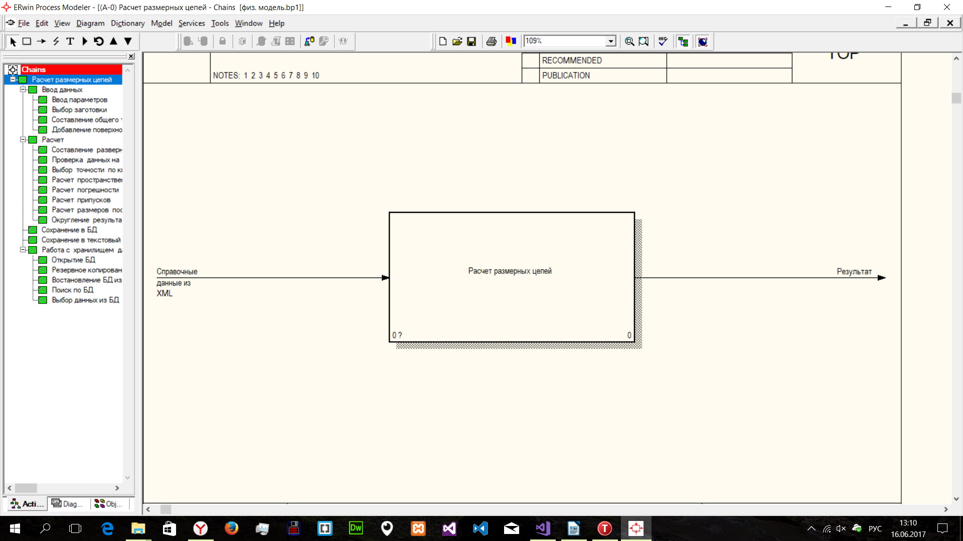
Рис. 1.1. Общая схема

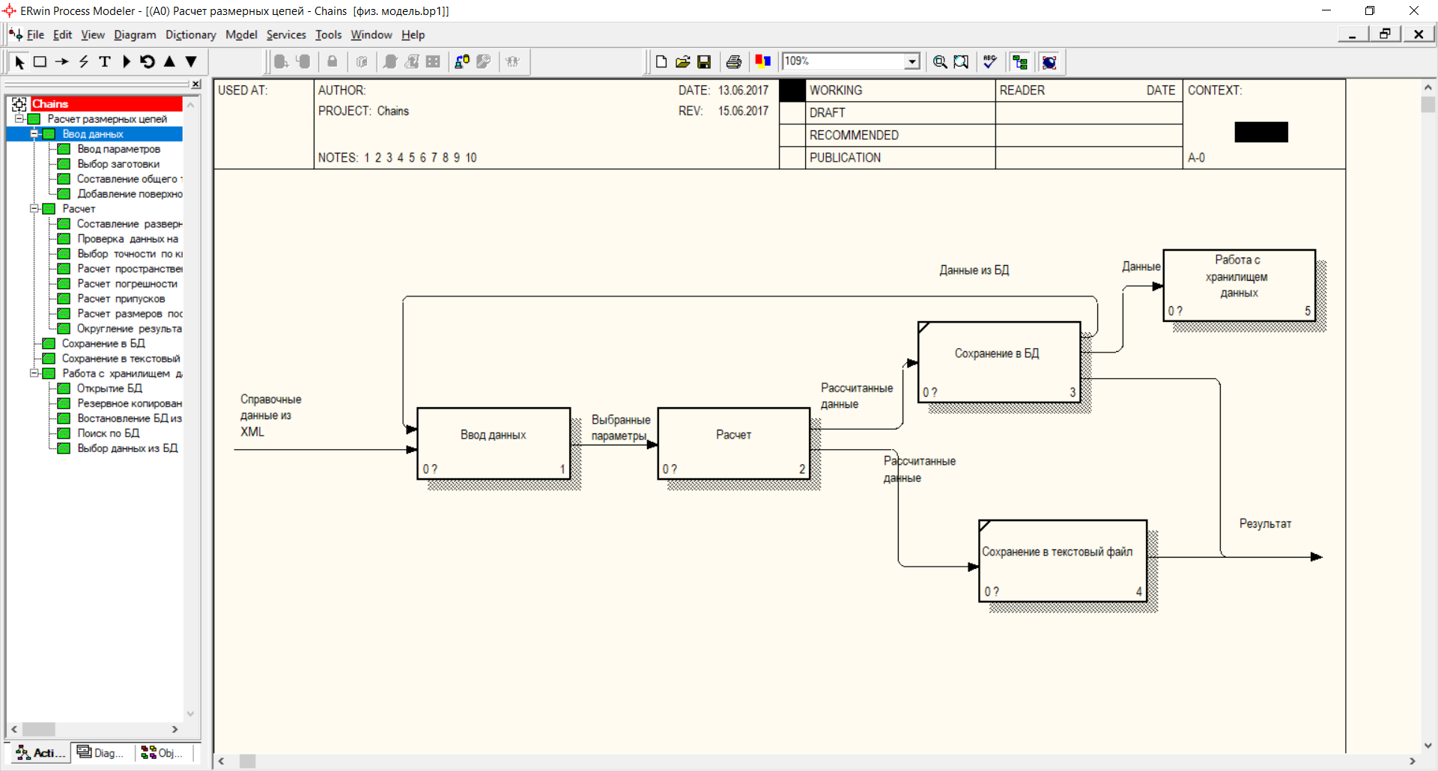
Рис. 1.2. Первый уровень декомпозиции

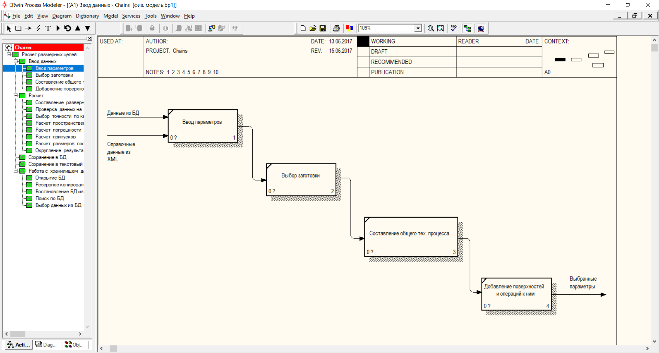
Рис. 1.3. Ввод данных

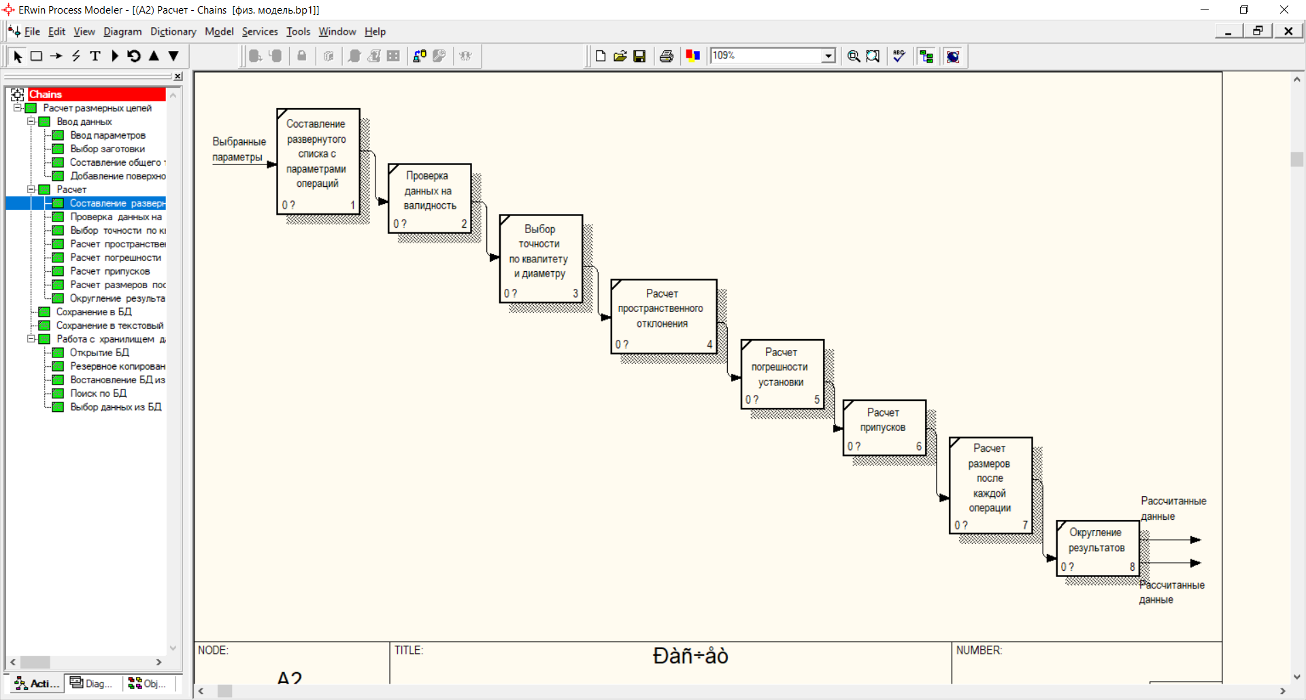
Рис. 1.4. Расчет

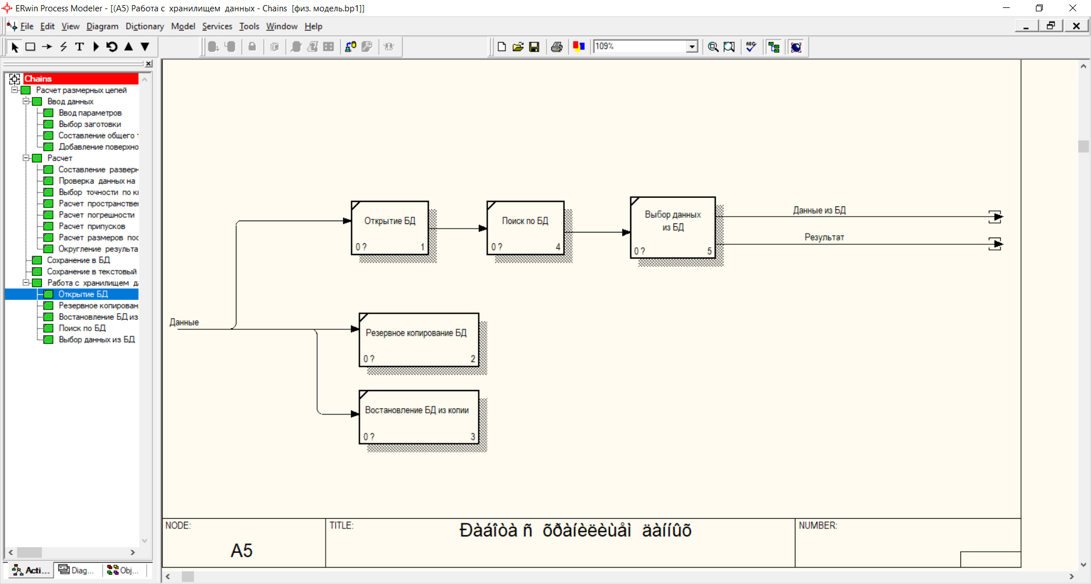
Рис. 1.5. Ввод данных о работе преподавателей

  - Обоснование и выбор средств реализации задачи.
Язык С# прошел долгий путь к выходу в свет. Несмотря на то, что синтаксис и особенности реализации унаследован языком программирования C# от «прародителей» (С++, Java), возможности этого языка программирования не ограничиваются ими.
К принципиально важным решениям, которые были реализованы, можно отнести следующие:
- компонентно-ориентированный подход к программированию;
- свойства как средство инкапсуляции данных );
- обработка событий (имеются расширения, в том числе в части обработки исключений, в частности, оператор try);
- унифицированная система типизации (соответствует идеологии Microsoft .NET в целом);
- делегаты (delegate – развитие указателя на функцию в языках C и C++);
- индексаторы (indexer – операторы индекса для обращения к элементам класса-контейнера);
- перегруженные операторы;
- оператор foreach (обработка всех элементов классов-коллекций);
- механизмы boxing и unboxing для преобразования типов;
- атрибуты (средство оперирования метаданными в COM-модели);
- прямоугольные массивы (набор элементов с доступом по номеру индекса и одинаковым количеством столбцов и строк).
На данный момент, С# успешно конкурирует с Java и С++ по популярности. Рассмотрим сходства этих языков.
Для начала перечислим сходства языков программирования C# и Java. Оба языка объектно-ориентированные и предполагают единственность наследования. Так же особенностями, которые делают схожими языки программирования C# и Java, являются механизмы интерфейсов, обработки исключительных ситуаций, нитей (threads). Оба языка имеют строгую типизацию и динамическую загрузку кода при выполнении программы.
От языка программирования C++, языком C# унаследованы механизмы: «перегруженные» операторы, небезопасные арифметические операции с плавающей точкой и множество других особенностей синтаксиса.
Исходя из особенностей языка программирования C#, сформулируем основные преимущества данного языка.
- Язык программирования C# претендует на подлинную объектную ориентированность (всякая языковая сущность претендует на то, чтобы быть объектом);
- Компонентно-ориентированный подход к программированию, способствующий меньшей машинно-архитектурной зависимости результирующего программного кода, гибкости, переносимости и легкости повторного использования (фрагментов) программ;
- Ориентация на безопасность кода (в сравнении с С и С++);
- Унифицированная система типизации;
- Расширенная поддержка событийно-ориентированного программирования.
Ввиду объектно-ориентированного дизайна, C# является хорошим выбором для быстрого конструирования различных компонентов - от высокоуровневой бизнес логики до системных приложений, использующих низкоуровневый код. Также следует отметить, что C# является и Web ориентированным - используя простые встроенные конструкции языка компоненты могут быть преобразованы в Web сервисы. Дополнительными возможностями языка C# - использование Web технологий, таких как: XML (Extensible Markup Language) и SOAP (Simple Object Access Protocol). Среда разработки Web сервисов позволяет программисту смотреть Web приложения, как на родные C# объекты, что дает возможность разработчикам соотнести имеющиеся Web сервисы с их познаниями в объектно-ориентированном программировании.
